四川地税金税三期办税攻略十三
（个人所得税自行纳税申报操作手册）

尊敬的纳税人，四川地税系统已于2016年1月8日全面上线金税三期系统，部分涉税业务有所调整。为此，我们精心为您制作了金税三期办税攻略系列知识，请您及时关注了解。
一、申报对象
根据《中华人民共和国个人所得税法》及其实施条例、《国家税务总局关于印发<个人所得税自行纳税申报办法(试行)>的通知》(国税发[2006]162号)的有关规定，凡依据个人所得税法负有纳税义务的纳税人，有下列情形之一的，应当按照本办法的规定办理纳税申报: (一)年所得12万元以上的； (二)从中国境内两处或者两处以上取得工资、薪金所得的； (三)从中国境外取得所得的； (四)取得应税所得，没有扣缴义务人的； (五)国务院规定的其他情形。
【注意事项】
1．上述所称年所得12万元以上的纳税人，不包括在中国境内无住所，且在一个纳税年度中在中国境内居住不满1年的个人。
2. 年所得12万元以上的纳税人，在纳税年度终了后3个月内向主管税务机关办理纳税申报。
3.纳税人不能按照规定的期限办理纳税申报，需要延期的，按照税收征管法第二十七条和税收征管法实施细则第三十七条的规定，向税务机关提出书面延期申请，经税务机关核准，在核准的期限内办理。
二、报送资料
1.从中华人民共和国境内两处或者两处以上取得工资薪金所得的，或者取得应纳税所得没有扣缴义务人的，或者符合国务院规定的其他情形的，应报送：
——《个人所得税自行纳税申报表（A表）》3份。
——《个人所得税基础信息表（B表）》3份（初次申报或在信息发生变化时填报）。
——个人有效身份证件原件及复印件。
——其他能够证明纳税人收入、财产原值、相关税费的有关资料。
2.年所得12万元以上的应报送：
——《个人所得税纳税申报表（适用于年所得12万元以上的纳税人申报）》3份。
——《个人所得税基础信息表（B表）》3份（初次申报或在信息发生变化时填报）。
——个人有效身份证件原件及复印件。
3.从境外取得所得的应报送：
——个人所得税自行纳税申报表（B表）》3份。
——《个人所得税基础信息表（B表）》3份（初次申报或在信息发生变化时填报）。
——纳税义务人依照规定申请扣除已在境外缴纳的个人所得税税额时，应提供境外税务机关填发的税款缴纳凭证原件。
——个人有效身份证件原件及复印件。
——主管税务机关要求应提供的其他资料。
4.实行查账征收个人所得税方式的个体工商户、企事业单位的承包承租经营者、个人独资企业投资人和合伙企业合伙人的预缴纳税申报，以及实行核定征收的纳税申报，应报送《个人所得税生产经营所得纳税申报表（A表）》3份。（合伙企业有两个或两个以上自然人合伙人的，应分别填报本表。）
5.实行查账征收个人所得税方式的个体工商户、企事业单位的承包承租经营者、个人独资企业投资人和合伙企业合伙人的个人所得税年度申报，应报送《个人所得税生产经营所得纳税申报表（B表）》3份。（合伙企业有两个或两个以上自然人合伙人的，应分别填报本表。）
6.个体工商户、企事业单位的承包承租经营者、个人独资企业投资人和合伙企业合伙人在中华人民共和国境内2处或者2处以上取得“个体工商户的生产、经营所得”和“对企事业单位的承包经营、承租经营所得”的，同项所得合并计算纳税的个人所得税年度汇总纳税申报，应报送《个人所得税生产经营所得纳税申报表（C表）》3份。

【注意事项】
1．扣缴单位未实行个人所得税全员全额明细申报的，自行申报的自然人需先到主管税务机关办税服务厅办理个人信息登记。
2．纳税人在办理个人信息登记后，可持有效身份证件到主管税务机关进行网报开户，即可通过网上办税服务厅登录办理自行申报。
3.各类申报表可在四川省地方税务局网上办税服务厅【下载专区——涉税表格】下载或到办税服务大厅免费索取。
三、申报地点
（一）年所得12万元以上的纳税人，纳税申报地点分别为:
1.在中国境内有任职、受雇单位的，向任职、受雇单位所在地主管税务机关申报。
2.在中国境内有两处或者两处以上任职、受雇单位的，选择并固定向其中一处单位所在地主管税务机关申报。
3.在中国境内无任职、受雇单位，年所得项目中有个体工商户的生产、经营所得或者对企事业单位的承包经营、承租经营所得(以下统称生产、经营所得)的，向其中一处实际经营所在地主管税务机关申报。
4.在中国境内无任职、受雇单位，年所得项目中无生产、经营所得的，向户籍所在地主管税务机关申报。在中国境内有户籍，但户籍所在地与中国境内经常居住地不一致的，选择并固定向其中一地主管税务机关申报。在中国境内没有户籍的，向中国境内经常居住地主管税务机关申报。
（二）从两处或者两处以上取得工资、薪金所得的，选择并固定向其中一处单位所在地主管税务机关申报。
（三）从中国境外取得所得的，向中国境内户籍所在地主管税务机关申报。在中国境内有户籍，但户籍所在地与中国境内经常居住地不一致的，选择并固定向其中一地主管税务机关申报。在中国境内没有户籍的，向中国境内经常居住地主管税务机关申报。
（四）个体工商户向实际经营所在地主管税务机关申报。
（五）个人独资、合伙企业投资者兴办两个或两个以上企业的，区分不同情形确定纳税申报地点:
1.兴办的企业全部是个人独资性质的，分别向各企业的实际经营管理所在地主管税务机关申报。
2.兴办的企业中含有合伙性质的，向经常居住地主管税务机关申报。
3.兴办的企业中含有合伙性质，个人投资者经常居住地与其兴办企业的经营管理所在地不一致的，选择并固定向其参与兴办的某一合伙企业的经营管理所在地主管税务机关申报。
(六)除以上情形外，纳税人应当向取得所得所在地主管税务机关申报。
【注意事项】
1．纳税人不得随意变更纳税申报地点，因特殊情况变更纳税申报地点的，须报原主管税务机关备案。
2．经常居住地，是指纳税人离开户籍所在地最后连续居住一年以上的地方。
3.具体办理地点为申报所在地主管税务机关办税服务厅或政务中心地税窗口。
四、申报方式
1.办税服务大厅申报
纳税义务人在规定的纳税期限内提供对应的资料到申报所在地主管税务机关办税服务厅或政务中心地税窗口办理。
2.网上办税服务大厅申报
纳税义务人按照以下申报流程在四川省网上办税服务厅办理自行纳税申报。
五、网上申报流程
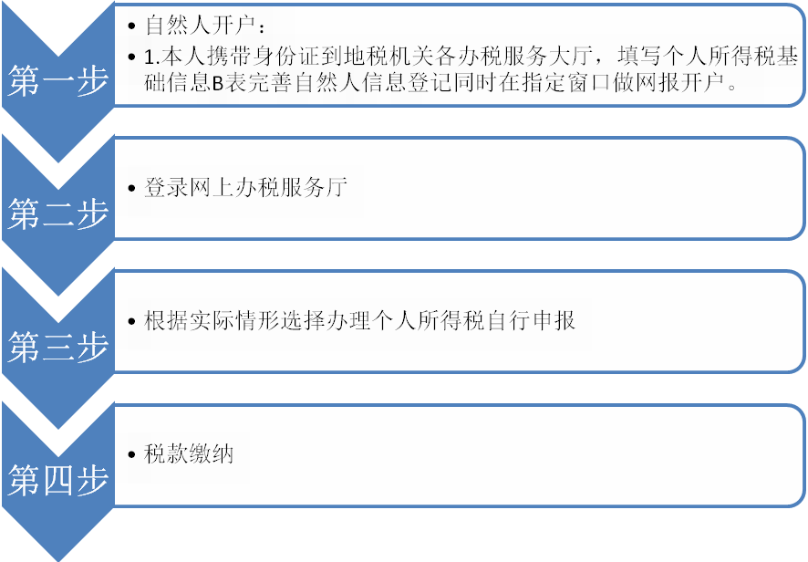

详细操作步骤
第1步：登录网上办税服务厅http://12366.sc-l-tax.gov.cn,按要求完成浏览器设置
请纳税人在进行网上申报前，先在网上办税服务厅首页下载并运行“一键设置”工具，系统将自动完成浏览器报表控件加载的设置。完成“一键设置”后，请关闭浏览器再重新登陆进行进入网上申报系统。
- 注意事项：
- 地址中“sc-l”的“l”是英文字母“L”的小写。
2．纳税人需选择32位的IE、360、搜狗等常用浏览器的兼容模式进行网报。如使用64位的，可造成网厅部分功能无法实现。

第2步：动态密码登录（证件号+姓名+手机短信验证码）
进入网上办税服务厅首页，选择自然人申报登录界面，输入证件号码、姓名后，点击“获取动态密码”，在“动态码”栏输入手机上收到的短信验证码，即可安全登录。（统一的短信发送号码为106123662）。
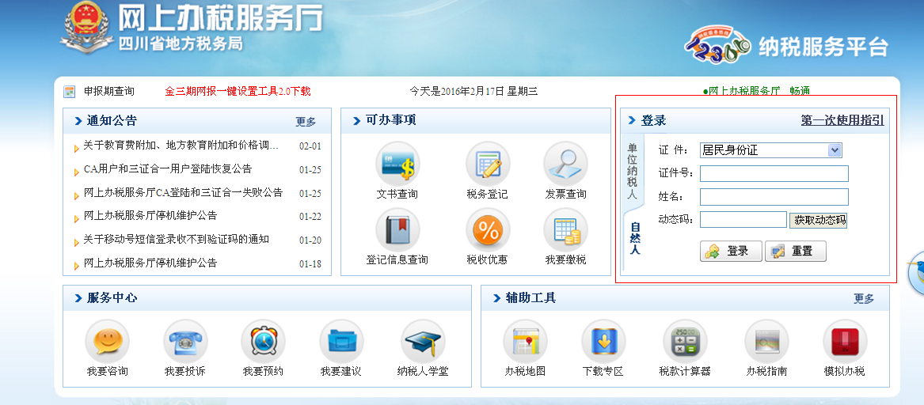

第3步：申报
纳税人登录系统后，在办税功能区域选择对应申报表，进入初始化申报表页面，系统默认带出当前属期。纳税人需要自行选择申报地点的行政区域和受理税务机关。
1.个人所得税自行纳税申报表（A表）
（1）操作人员从办税桌面【个人所得税自行申报Ａ表】进入本模块，系统显示初始化页面。操作人员确认申报初始化信息，点击[填写申报表]按钮进入填写申报表流程。
税款所属时期中，“税费所属时期起” 、“税费所属时期止”为系统自动带出，由操作人员确认。自行选择申报地点的行政区域和受理税务机关。注意：从两处或者两处以上取得工资、薪金所得的，只能选择两处中的其中一处单位所在地主管税务机关申报。
（2）系统显示填写申报表页面，操作人员可根据申报表填写要求录入申报数据，点击 [申报]按钮，提交申报数据。点击鼠标右键，选择【增加行】，可以新增一行。对于多行数据，可点鼠标右键选择【删除行】，可删除选中的行数据。
（3）系统以纸质表单的方式显示上一环节填写的申报表主表数据,供操作人员确认是否正确。操作人员如需修改可点击[返回]按钮,回转到填写申报表页面修正数据；如确认无误可点击[确认]按钮完成申报数据的提交。
（4）系统显示申报成功回执以及申报表主表数据。操作人员可点击[打印]按钮，打印相关申报表。
2.个人所得税自行纳税申报表（B表）
（1）操作人员从办税桌面【个人所得税自行申报（B表）】进入本模块，系统显示初始化页面。操作人员确认申报初始化信息，点击[填写申报表]按钮进入填写申报表流程。
（2）系统显示填写申报表页面，操作人员可根据申报表填写要求录入申报数据，点击 [申报]按钮，提交申报数据。点击鼠标右键，选择【增加行】，可以新增一行。对于多行数据，可点鼠标右键选择【删除行】，可删除选中的行数据。
（3）系统以纸质表单的方式显示上一环节填写的申报表主表数据,供操作人员确认是否正确。操作人员如需修改可点击[返回]按钮,回转到填写申报表页面修正数据；如确认无误可点击[确认]按钮完成申报数据的提交。
（4）系统显示申报成功回执以及申报表主表数据。操作人员可点击[打印]按钮，打印相关申报表。
3.年所得12万以上自行申报
（1）操作人员从办税桌面【个人所得税自行申报（年所得12万元以上）】进入本模块，系统显示初始化页面。操作人员确认申报初始化信息，点击[填写申报表]按钮进入填写申报表流程。
税款所属时期中，“税费所属时期起” 、“税费所属时期止”为系统自动带出，由操作人员确认。
（2）系统显示填写申报表页面，操作人员可根据申报表填写要求录入申报数据，点击 [申报]按钮，提交申报数据。
（3）系统以纸质表单的方式显示上一环节填写的申报表主表数据,供操作人员确认是否正确。操作人员如需修改可点击[返回]按钮,回转到填写申报表页面修正数据；如确认无误可点击[确认]按钮完成申报数据的提交。
（4）系统显示申报成功回执以及申报表主表数据。操作人员可点击[打印]按钮，打印相关申报表。
4.生产、经营所得个人所得税纳税申报
（1）操作人员从办税桌面【生产经营所得投资者个人所得税纳税申报】进入本模块，系统显示初始化页面。操作人员确认申报初始化信息，根据申报情况选择生产、经营所得个人所得税纳税申报A表或者B表进入填写申报表流程。
“被投资单位类型”：个体工商户、承包承租经营、个人独资企业、合伙企业，由操作人员确认选择。
被投资单位：对于被投资单位为个体工商户，系统自动带出被投资单位信息；被投资单位类型为承包承租经营、个人独资企业、合伙企业，操作员输入被投资单位纳税认识别号。
（2）系统显示填写申报表页面，操作人员可根据申报表填写要求录入申报数据，点击 [申报]按钮，提交申报数据。
（3）系统以纸质表单的方式显示上一环节填写的申报表主表数据,供操作人员确认是否正确。操作人员如需修改可点击[返回]按钮,回转到填写申报表页面修正数据；如确认无误可点击[确认]按钮完成申报数据的提交。
（4）系统显示申报成功回执以及申报表主表数据。操作人员可点击[打印]按钮，打印相关申报表。
5.个人所得税生产经营所得纳税申报表（C表）
（1）操作人员从办税桌面【个人所得税生产经营所得纳税申报表（C表）】进入本模块，系统显示初始化页面。操作人员确认申报初始化信息，点击[填写申报表]按钮进入填写申报表流程。
税款所属时期中，“税费所属时期起” 、“税费所属时期止”为系统自动带出，由操作人员确认。
（2）系统显示填写申报表页面，操作人员可根据申报表填写要求录入申报数据，点击 [申报]按钮，提交申报数据。
（3）系统以纸质表单的方式显示上一环节填写的申报表主表数据,供操作人员确认是否正确。操作人员如需修改可点击[返回]按钮,回转到填写申报表页面修正数据；如确认无误可点击[确认]按钮完成申报数据的提交。
（4）系统显示申报成功回执以及申报表主表数据。操作人员可点击[打印]按钮，打印相关申报表。
★注意事项
1.如不清楚申报地具体行政区域和受理机关的，请拨打12366选2号键咨询申报地12366座席人员。
2.经申报确认后，纳税人已填写并保存过的申报表正式申报到金税三期税收管理系统；未确认的申报或申报失败的申报表的按未申报对待。
3.如存在补缴税费情形的，请纳税人持相关资料到实体办税服务厅申报缴纳。
第4步：查看回执
回执单页面分为上下两个部分，上部为申报回执单页面，下部为申报表。纳税人如需打印，点击页面下方打印按钮，会出现选择框，纳税人可自行选择打印回执单或者申报表。打印完成后如需缴款，点击页面下方缴款按钮进入征收缴款页面进行缴款。
第5步：打印申报表
纳税人确认申报后，进入“我的查询--一户式查询--申报信息查询”，在查询结果最后一列“详情”里点击补打按钮打印申报表。

